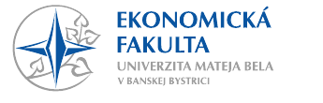
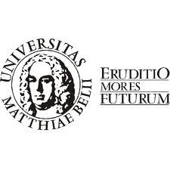
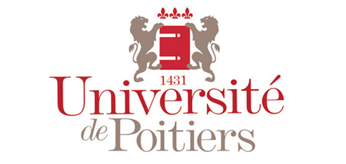

Ekonómia a manažment

Popis odboru : Ide o kombinované štúdium, ktorého francúzske kurzy sa zameriavajú na prípravu študentov v oblasti ekonómie a vedenia podniku. Štúdium je ukončené získaním bakalárskeho diplomu alebo diplomu Univerzity v Poitiers
Domáca inštitúcia : Ekonomická fakulta Univerzity Mateja Bela v Banskej Bystrici
Francúzska partnerská inštitúcia : Univerzita v Poitiers
Začiatok výučby tohto programu : 2000
Dĺžka trvania programu : 3 roky
Výučba : Študenti si môžu vybrať z troch diplomov, ktoré môžu na konci svojho bakalárskeho štúdia získať. Môžu získať len diplom z domovskej univerzity, alebo univerzitný diplom z Univerzity v Poitiers, alebo dvojitý diplom z oboch univerzít. Všetky možnosti sú podmienené úspešným ukončením minimálne jedného semestra v partnerskej zahraničnej inštitúcii. Percentuálne vyjadrený pomer štúdia v cudzom jazyku sa dá charakterizovať nasledovnými číslami: 50% predmetov sa vyučuje vo francúzštine, 30% v slovenčine a 20% v angličtine, nemčine alebo ruštine.
Hodnotenie : Získanie diplomu je podmienené úspešným absolvovaním skúšok a vypracovaním záverečnej práce.
Podmienky prijatia : Uchádzač musí úspešne absolvovať maturitu a zložiť prijímacie pohovory, ktoré pozostávajúce z testu z francúzskeho jazyka.
Predpokladaný počet prijímaných študentov : 10
Možnosti uplatnenia sa : Zdokonalením sa vo francúzskej ekonomickej terminológii môže študent bakalárskeho stupňa štúdia efektívne čerpať z významného vedomostného kapitálu nielen Francúzska, ale aj iných frankofónnych krajín a stať sa flexibilnejším a mobilnejším vo svojom ďalšom štúdiu.

Kontakty:

Na Slovensku:
Doc. Ing. Jana Marasová, PhD.
Adresa : Univerzita Mateja Bela, Ekonomická fakulta,
10 Tajovského, 975 90 Banská Bystrica
Telefón : + 421 48 415 27 76
E-mail: jana.masarova@umb.sk

Vo Francúzsku:
Prof. Philippe Norel
Adresa : Université de Poitiers, Faculté des Sciences Economiques,
93 rue du Recteur Pineau, 86022, Poitiers cedex
Telefón : 33 5 49 45 48 77
E-mail : philippe.norel@univ-poitiers.fr

viac informácií nájdete na internetovej stránke www.ef.umb.sk

